上机实验（七）:

1.程序代码：

#include <iostream>

using namespace std;

class complex {

private:

float real;

float imag;

public:

complex operator*(complex p)

{

complex temp;

temp.real = real * p.real - imag * p.imag;

temp.imag = real * p.imag + imag * p.real;

return temp;

}

complex(float a = 0, float b = 0)

{

real = a;

imag = b;

}

void show()

{

cout << "(" << real << "," << imag << ")"<<endl;

}

};

int main()

{

complex a(4, 6), b(4, -6), c;

c = a * b;

c.show();

**2.**运行结果：

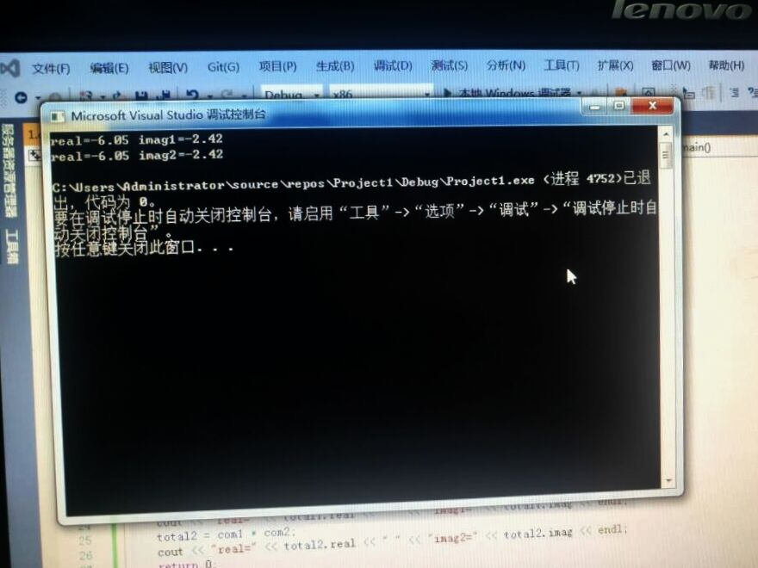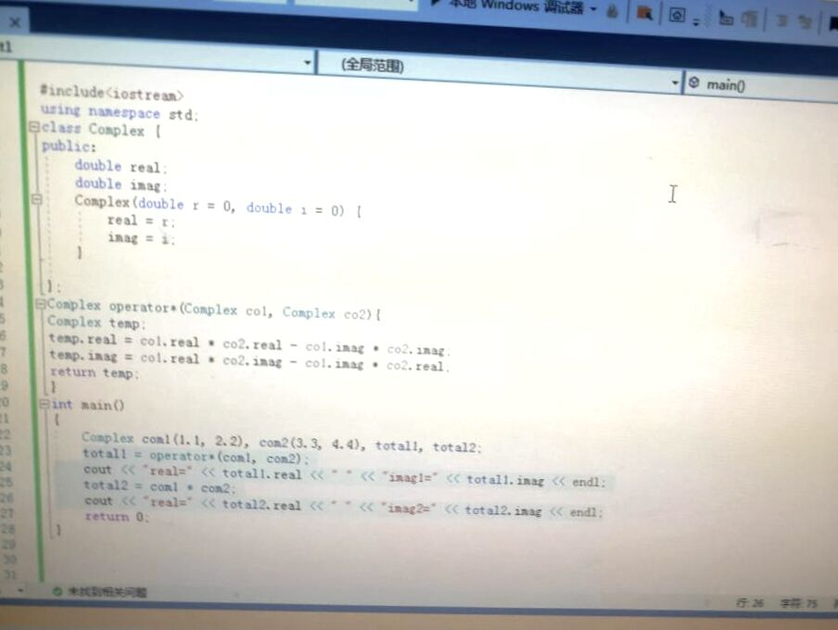

3.实验总结

通过本次实验我掌握C++语言多态性的基本概念；

掌握运算符重载函数的声明和定义方法；

1.这次上机要学习掌握C++语言多态性的基本概念。

掌握运算符重载函数的声明和定义方法。

2.要特别注意友元函数的定义方式。

3.对双目运算符而言，成员运算符重载函数的形参表中仅有一个参数，它作为运算符的右操作数。 另一个操作数（左操作数）是隐含的，是该类的当前对象，他是通过this指针隐含传递给函数。

4.然后再尝试编写一个程序，实现两个复数的乘法。

经过这几次的上机，我对C++有着更加深刻的理解。

Copyright ©2021-2099chenhe.

All rights reserved